Vaikų teisių apsauga

Analizei naudojome Human Foods Complaint System (HFCS) duomenis. HFCS – tai sistema, kuri renka pranešimus apie nepageidaujamus reiškinius (neigiamas reakcijas ar nusiskundimus), susijusius su maistu, maisto papildais, kūdikių mišiniais ir kitais reguliuojamais produktais. Tokie duomenys yra svarbūs, nes jie leidžia pamatyti, kokie nusiskundimai kartojasi dažniausiai ir į ką verta atkreipti dėmesį kalbant apie vaikų saugumą.

Kokiais simptomais dažniausiai skundžiasi nepilnamečiai?
Nepilnamečių sveikata yra jautri tema. Skundai po maisto ar maisto papildų vartojimo gali būti signalas, kad kai kurie produktai tam tikrais atvejais sukelia nemalonius ar net pavojingus pojūčius. Šioje analizėje norėjau aiškiai suprasti, kokie simptomai nepilnamečių grupėje pasitaiko dažniausiai, kad būtų galima geriau įsivaizduoti, į kokius nusiskundimus reikėtų reaguoti greičiausiai arba stebėti atidžiau. HFCS sistemoje žmonės aprašo patirtus simptomus, pavyzdžiui, po tam tikro maisto, papildų ar kitų produktų vartojimo. Reikia pabrėžti, kad tokie pranešimai parodo kas buvo nurodyta pranešime, bet patys savaime neįrodo, kad produktas tikrai sukėlė simptomą. Visgi, jie yra naudingi, nes leidžia pamatyti bendras tendencijas kokie nusiskundimai kartojasi dažniausiai.
Analizė parodė aiškią tendenciją: dažniausiai nepilnamečiai skundžiasi virškinimo sistemos simptomais.
Grafikas 1. Dažniausi nepilnamečių simptomai.
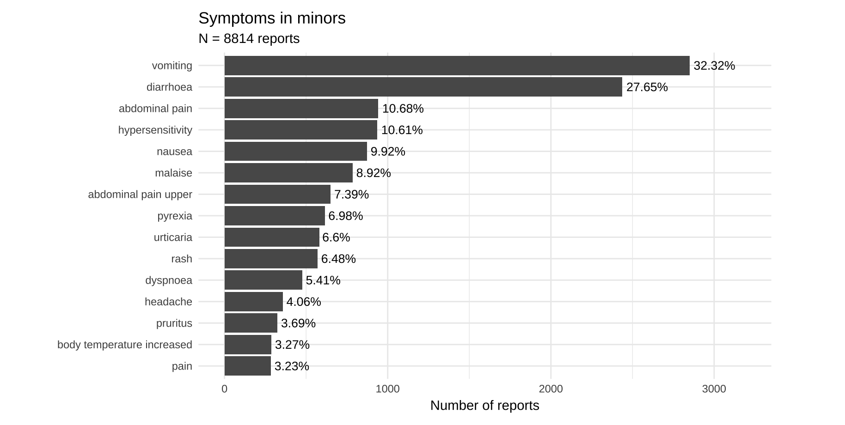

Rezultatų vizualizacijai pateikiamas grafikas. Kiekvienas stulpelis rodo, kiek pranešimų paminėjo konkretų simptomą (stulpelio ilgis), o šalia pateikti procentai nurodo, kokia tai dalis nuo visų nepilnamečių pranešimų (N = 8814). Iš grafiko labai aiškiai matyti, kad du ryškiausi simptomai yra vėmimas ir viduriavimas. Tai leidžia manyti, kad nepilnamečių pranešimuose dažniausiai fiksuojami virškinimo trakto sutrikimai. Po jų seka pilvo skausmai ir pykinimas, kas dar labiau patvirtina, kad dauguma nusiskundimų yra susiję su virškinimo sistema.

Nepilnamečių berniukų ir mergaičių palyginimas
Po bendros analizės man buvo įdomu patikrinti, ar berniukų ir mergaičių nusiskundimai skiriasi. Tam atsirinkau nepilnamečių įrašus, kuriuose buvo aiškiai nurodyta lytis (male arba female). Iš viso tokių pranešimų buvo 8045: 3979 mergaičių ir 4066 berniukų. Toliau palyginau 10 dažniausių simptomų ir pažiūrėjau, ar jų pasikartojimas tarp lyčių yra panašus. Bendrai pastebėjau, kad didžioji dalis simptomų abiem grupėms pasitaiko labai panašiai, tačiau keli skirtumai vis tiek išryškėjo. Berniukų pranešimuose šiek tiek dažniau buvo minimi padidėjęs jautrumas / alerginio tipo reakcija(12.10% berniukų, palyginti su 10.05% mergaičių) ir vėmimas (33.23% berniukų, palyginti su 30.43% mergaičių). Tuo tarpu mergaitėms šiek tiek dažniau buvo minimas pykinimas (10.40% mergaičių, palyginti su 9.08% berniukų). Likę dažniausi simptomai (pvz., viduriavimas, pilvo skausmai, karščiavimas, bėrimas, dilgėlinė) tarp lyčių pasitaikė panašiai, todėl galima sakyti, kad nusiskundimai berniukams ir mergaitėms iš esmės nesiskiria.

Kurie produktai yra pavojingiausi nepilnamečiams?
Norint įvertinti, kurie produktai nepilnamečiams gali sukelti didžiausią pavojų, buvo analizuoti visi HFCS sistemoje registruoti nepilnamečių (iki 18 metų) pranešimai. Šį kartą buvo vertinami ne simptomai, o tai, kokios buvo galutinės pasekmės po produkto vartojimo.
Kad būtų galima objektyviau palyginti skirtingus produktus, kiekvienam pranešimui buvo priskirtas sunkumo balas. Sunkesnėms pasekmėms (pvz., mirtis, gyvybei pavojinga būklė, būtina medicininė intervencija ar hospitalizacija) buvo suteikti didesni balai, o lengvesnėms – mažesni. Tokiu būdu buvo galima įvertinti ne tik kiek dažnai produktas minimas, bet ir kiek rimtos pasekmės su juo siejamos.
Tuomet kiekvienam produktui buvo apskaičiuotas:
- bendras sunkumo balas (visų su produktu susijusių pranešimų suma),
- atvejų skaičius,
- vidutinis sunkumo balas.
Produktai buvo surikiuoti pagal bendrą sunkumo balą.

Rezultatai
Grafikas 2. Top 5 pavojingiausi produktai nepilnamečiams.
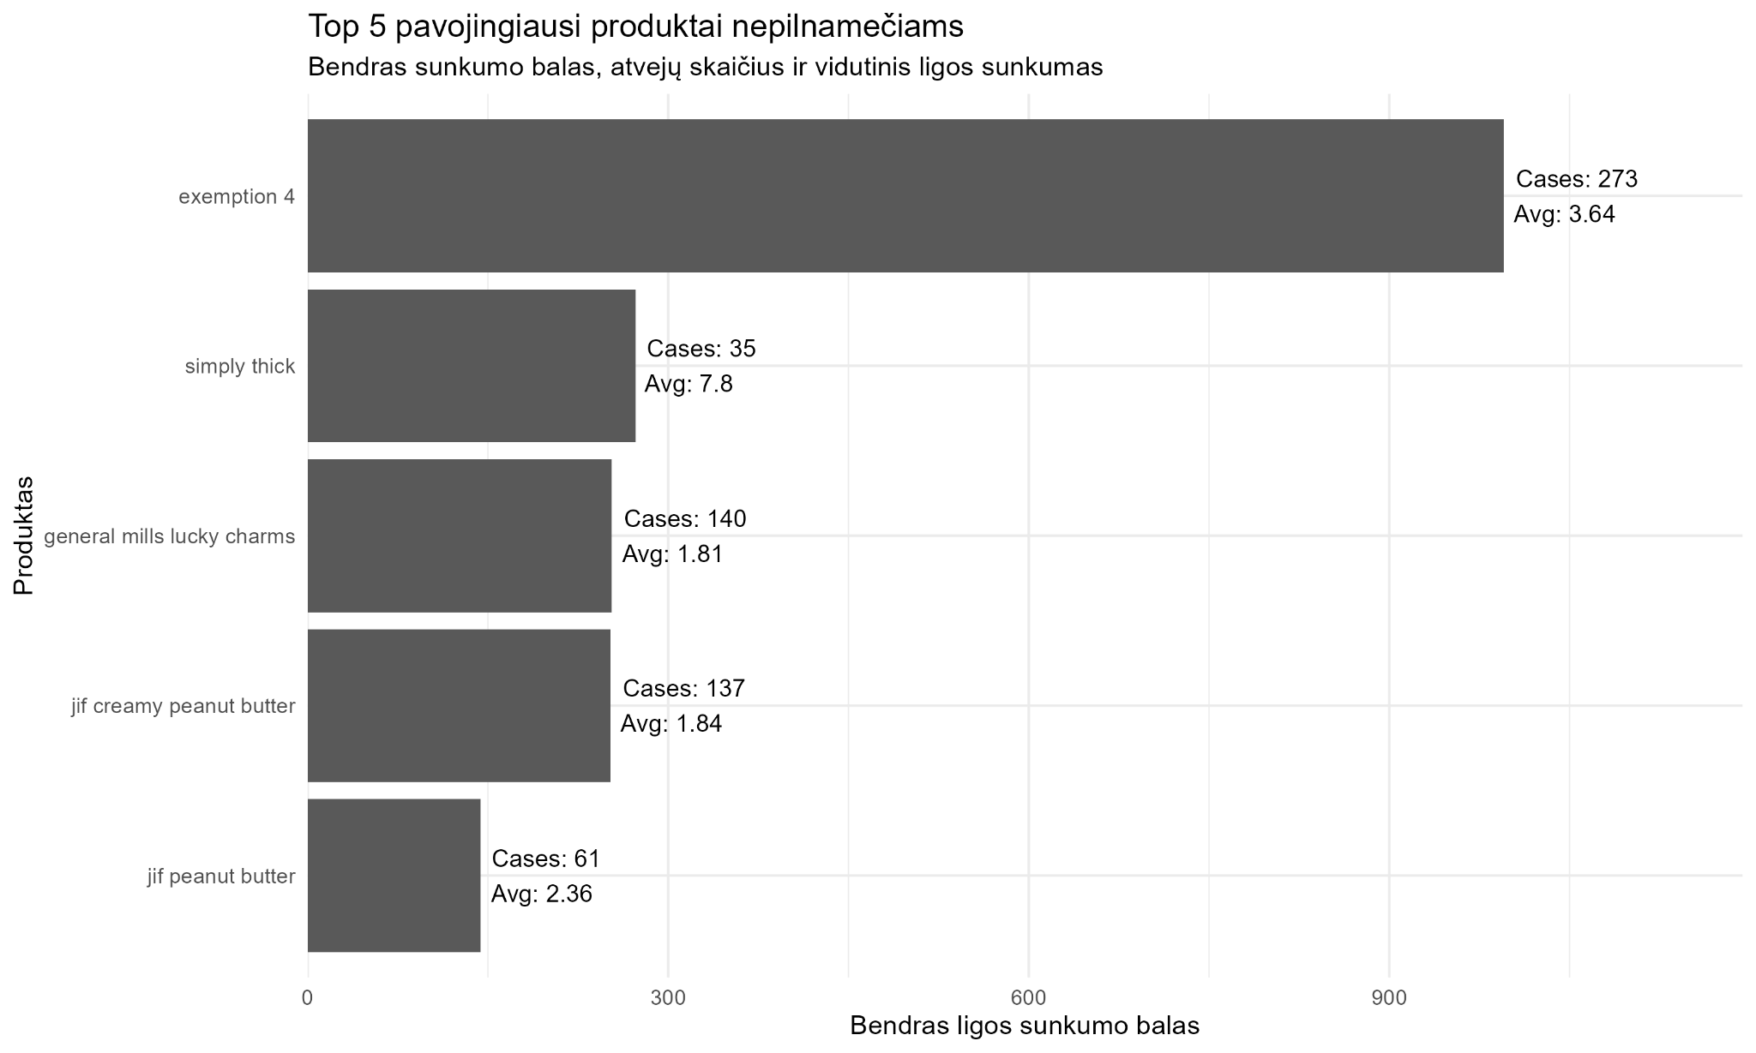
Grafike pateikiami penki produktai, kurių bendras sunkumo balas buvo didžiausias. Stulpelio ilgis rodo bendrą sunkumo balą, o šalia nurodomas atvejų skaičius ir vidutinis sunkumo balas.
Didžiausią bendrą sunkumo balą turėjo produktas „exemption 4“ (273 atvejai, bendras balas 995, vidutinis balas 3.64). Antroje vietoje – „Simply Thick“ (35 atvejai, bendras balas 273, vidutinis balas 7.8). Toliau seka „General Mills Lucky Charms“, „Jif Creamy Peanut Butter“ ir „Jif Peanut Butter“.

Rezultatų interpretacija ir išvados
Rezultatai rodo, kad kai kurie produktai dažnai minimi pranešimuose ir kartu yra susiję su pakankamai rimtomis pasekmemis. Pavyzdžiui, „exemption 4“ turi didžiausią bendrą sunkumo balą, nes buvo užfiksuota daug atvejų. Tai gali reikšti didesnę populiacinę riziką.
Tuo tarpu „Simply Thick“ pasižymi labai aukštu vidutiniu sunkumo balu, nors atvejų skaičius mažesnis. Tai rodo, kad su šiuo produktu susiję atvejai dažniau buvo sunkesni.
Atsižvelgiant į gautus rezultatus, galima teigti, kad minėti penki produktai turėtų būti prioritetiniai vertinant galimą riziką nepilnamečiams ir planuojant prevencines priemones.

Kaip skiriasi nusiskundimai tarp iki mokylinio ir po mokyklinio amžiaus vaikų?
Toliau analizėje norėjome suprasti, ar vaikų nusiskundimai keičiasi augant. Tam visus vaikus iki 18 metų suskirstėme į dvi pagrindines grupes: ikimokyklinio amžiaus vaikus (0–6 metai) ir mokyklinio amžiaus vaikus (7–18 metų). Iš viso buvo išanalizuoti 9193 vaikų pranešimai. Toks skirstymas pasirinktas todėl, kad šie amžiaus etapai labai skiriasi – tiek pagal vaiko fiziologiją, tiek pagal kasdienę aplinką ir savarankiškumą.
Grafikas 3. Simptomų palyginimas pagal amžiaus grupę
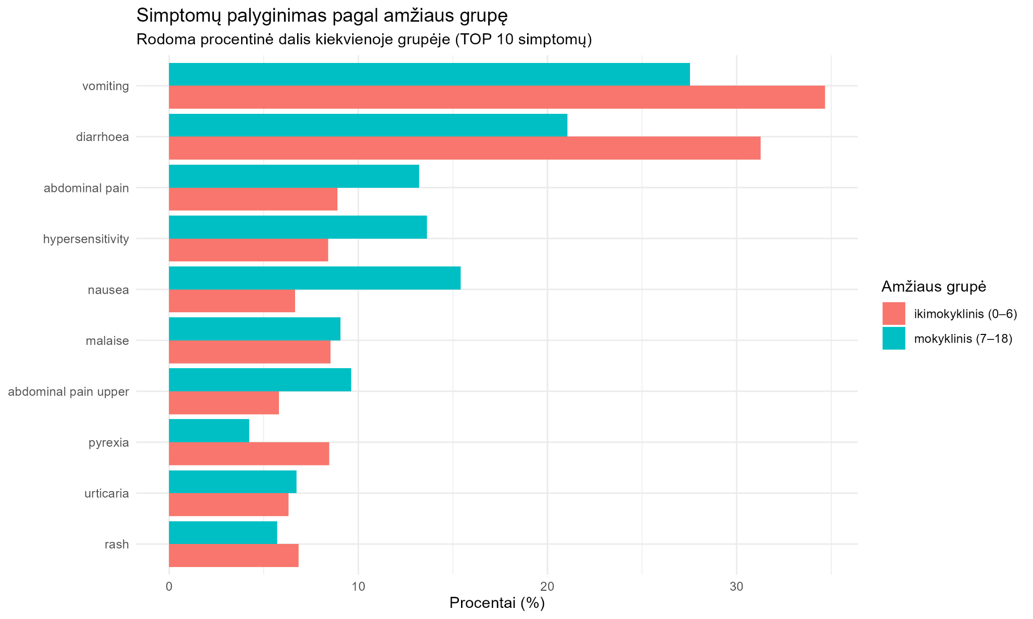
Trečiame grafike pateikiami dažniausi simptomai abiejose amžiaus grupėse. Kiekvienas stulpelis rodo, kokia dalis vaikų toje grupėje patyrė konkretų simptomą. Iš grafiko matyti, kad ikimokyklinio amžiaus vaikams dažniausiai pasireiškia ūmūs virškinimo sutrikimai – ypač vėmimas ir viduriavimas. Šie simptomai šioje grupėje pasitaiko dažniau – maždaug trečdaliui ikimokyklinukų, tuo tarpu mokyklinio amžiaus vaikams – maždaug ketvirtadaliui.
Tuo tarpu mokyklinio amžiaus vaikų grupėje dažniau minimi tokie simptomai kaip pykinimas, galvos skausmas ir pilvo skausmas. Kitaip tariant, vyresnių vaikų pranešimuose daugiau atsiranda skausmo ir savijautos tipo nusiskundimų, o mažesniems vaikams dažniau fiksuojamos staigios, aiškiai matomos reakcijos – vėmimas ar viduriavimas.
Galime daryti manyti, kad augant vaikui keičiasi ne tik jo organizmas, bet ir nusiskundimų pobūdis. Mažesni vaikai dažniau patiria ūmius virškinimo sutrikimus, o vyresni – dažniau skundžiasi pykinimu ar galvos skausmu. Šie skirtumai buvo statistiškai reikšmingi, todėl tikėtina, kad tai nėra atsitiktinis svyravimas, o reali tendencija duomenyse.
Papildomai patikrinome, ar šie skirtumai išlieka atskirai berniukams ir mergaitėms. Rezultatai parodė, kad bendras vaizdas iš esmės nesikeičia – tiek berniukams, tiek mergaitėms jaunesniame amžiuje dažniau pasireiškia virškinimo simptomai, o vyresniame – pykinimas ir galvos skausmas.
Kad dar tiksliau pamatytume pokyčius, vaikus papildomai suskirstėme į keturias grupes: ikimokyklinukus (0–6 m.), pradinukus (7–11 m.), progimnazistus (12–14 m.) ir gimnazistus (15–18 m.).
Grafikas 4. Simptomų palyginimas pagal 4 amžiaus grupes
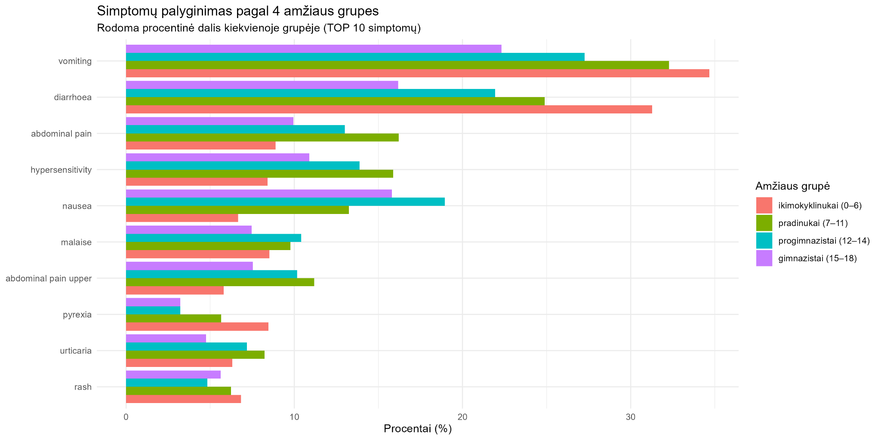
Šis grafikas parodo, kad pokytis vyksta palaipsniui. Ikimokyklinukų grupėje labiausiai dominuoja vėmimas ir viduriavimas. Pradinukų grupėje šie simptomai vis dar dažni, tačiau jau pradeda ryškėti pykinimas ir pilvo skausmai. Progimnazistų ir gimnazistų grupėse dar labiau išauga pykinimo bei galvos skausmo dalis, o viduriavimas tampa santykinai retesnis.
Tai rodo, kad nusiskundimų pobūdis keičiasi kartu su vaiko amžiumi. Mažesniems vaikams svarbiausia atkreipti dėmesį į ūmius virškinimo sutrikimus, o vyresniems – ir į dažnesnius, pasikartojančius savijautos simptomus, tokius kaip pykinimas ar galvos skausmas.
Apibendrinant galima pasakyti, kad amžius yra reikšmingas veiksnys, susijęs su nusiskundimų tipu. Ši informacija gali būti svarbi planuojant prevencines priemones, informuojant tėvus ir vertinant, į kokius simptomus skirtinguose amžiaus etapuose reikėtų reaguoti atidžiau.

